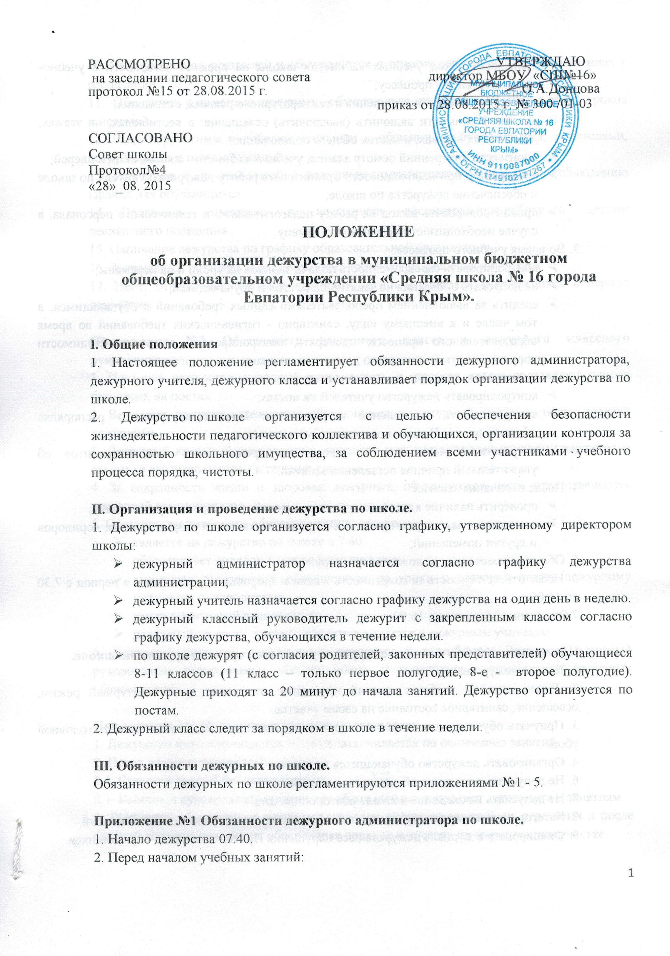
РАССМОТРЕНО УТВЕРЖДАЮ
на заседании педагогического совета директор МБОУ «СШ№16»
протокол №15 от 28.08.2015 г. ____________О.А.Донцова
приказ от 28.08.2015 г. № 300 /01-03

СОГЛАСОВАНО
Совет школы
Протокол№4
«28»_08. 2015

ПОЛОЖЕНИЕ
об организации дежурства в муниципальном бюджетном общеобразовательном учреждении «Средняя школа № 16 города Евпатории Республики Крым».

I. Общие положения
1. Настоящее положение регламентирует обязанности дежурного администратора, дежурного учителя, дежурного класса и устанавливает порядок организации дежурства по школе.
2. Дежурство по школе организуется с целью обеспечения безопасности жизнедеятельности педагогического коллектива и обучающихся, организации контроля за сохранностью школьного имущества, за соблюдением всеми участниками учебного процесса порядка, чистоты.

II. Организация и проведение дежурства по школе.
1. Дежурство по школе организуется согласно графику, утвержденному директором школы:
- дежурный администратор назначается согласно графику дежурства администрации;
- дежурный учитель назначается согласно графику дежурства на один день в неделю.
- дежурный классный руководитель дежурит с закрепленным классом согласно графику дежурства, обучающихся в течение недели.
- по школе дежурят (с согласия родителей, законных представителей) обучающиеся 8-11 классов (11 класс – только первое полугодие, 8-е - второе полугодие). Дежурные приходят за 20 минут до начала занятий. Дежурство организуется по постам.
2. Дежурный класс следит за порядком в школе в течение недели.

III. Обязанности дежурных по школе.
Обязанности дежурных по школе регламентируются приложениями №1 - 5.

Приложение №1 Обязанности дежурного администратора по школе.
1. Начало дежурства 07.40.
2. Перед началом учебных занятий:
- произвести обход учебных кабинетов школы на предмет готовности к учебно-воспитательному процессу;
- проверить состояние: отопления и температурного режима, освещения;
- при необходимости включить (выключить) освещение: в вестибюлях, на этажах, лестничных клетках, в местах общего пользования;
- произвести внутренний осмотр здания, учебных кабинетов школы, окон и дверей;
- проверить и при необходимости организовать работу дежурного учителя по школе и обеспечение дежурства по школе;
- проконтролировать выход на работу педагогического и технического персонала, в случае необходимости организовать замену.
3. Во время учебного процесса:
- контролировать своевременность подачи звонков на уроки и на перемены;
- не допускать опоздания на занятия педагогов и обучающихся;
- следить за выполнением преподавателями единых требований к обучающимся, в том числе и к внешнему виду; санитарно - гигиенических требований во время образовательного процесса; проверять, контролировать, а при необходимости корректировать организацию дежурства по школе дежурного класса;
- не допускать нахождение в школе посторонних лиц;
- контролировать дежурство учителей на постах;
- контролировать выполнение сотрудниками Правил внутреннего распорядка обучающимися, Правил поведения обучающимися;
- отпускать обучающихся из школы по предъявлении ими документов об уважительной причине оставления занятий.
4. После окончания занятий:
- проверить наличие классных журналов, ключей и своевременную их сдачу;
- совместно с зам. директора по АХЧ проверить качество уборки классов, коридоров и других помещений;
5. Обо всех замечаниях доложить директору.
6. Несет ответственность за сохранность жизни и здоровья, обучающихся в период с 7.30 до 16.00
7.Окончание дежурства в 16.00.

Приложение №2 Обязанности дежурного учителя во время дежурства по школе.
1. Начало дежурства в 07.40.
2. Перед началом учебных занятий проверить: отопление и температурный режим, освещение, санитарное состояние на своем участке.
3. Приучать обучающихся здороваться при входе в школу и мальчикам снимать головной убор.
4. Организовать дежурство обучающихся по постам.
6. Не допускать опоздания обучающихся на уроки.
7. Не допускать нахождение в школе посторонних лиц.
8. Категорически запрещается выпускать обучающихся из школы до конца занятий.
9. Фиксировать в журнале дежурства все нарушения Правил поведения обучающихся.
10. Информировать родителей и обучающихся о режиме работы школы и изменениях в расписании.
11. Обеспечить с помощью дежурных обучающихся порядок на постах во время уроков и перемен.
12. Быть корректным и доброжелательным в общении с обучающимися, родителями, сотрудниками и гостями школы.
13. Регулярно проводить вместе с дежурным администратором рейды по соблюдению Правил для обучающихся.
14. Проводить совместно с педагогами воспитательную работу с детьми девиантного поведения.
15. Окончание дежурства по графику образовательной организации.
16. Запрещается покидать школу в рабочее время без разрешения директора.
17. Несет ответственность за сохранность жизни и здоровья, обучающихся в период дежурства.

Приложение №3 Обязанности дежурного класса и дежурного классного руководителя.
1. Накануне дежурства, классный руководитель и староста класса составляют список дежурных на постах.
2. Во время дежурства дежурные обучающиеся и дежурный учитель носят повязки дежурного.
3. Дежурный классный руководитель проводит инструктаж перед началом дежурства и следит за его выполнением в течение дня.
4. За сохранность жизни и здоровья дежурных, обучающихся несет ответственность дежурный администратор.
5. Обязанности дежурного обучающегося по школе:
- является на дежурство по школе к 7.40.
- обеспечивает порядок в школе в течение дня;
- записывает опоздавших обучающихся на уроки и сведения отдает дежурному классному руководителю.
- имеет эстетичный внешний вид;
- дежурный на посту должен работать в контакте с дежурным учителем.
6. Дежурный классный руководитель находится в вестибюле. Дежурный классный руководитель периодически обходит школу и контролирует присутствие дежурных обучающихся.

Приложение №4 Инструкция для дежурного класса
1. Дежурство класса начинается в 7.40 и заканчивается по окончанию занятий.
2. Перед началом дежурства:
2.1. Староста раздает бейдж дежурным.
2.1. Классный руководитель производит обход школы на предмет готовности к занятиям.
3. Дежурные, обучающиеся находятся на своих постах до занятий, на переменах и после занятий до конца дежурства, обеспечивая порядок и чистоту на закрепленном участке.
4. После 1-го урока староста класса собирает сведения об отсутствующих обучающихся и делает запись в специальном журнале.
5. Дежурные в вестибюле следят за тем, чтобы ребята организованно снимали верхнюю одежду.
6. Обо всех нарушениях и экстремальных ситуациях дежурные сообщают дежурному классному руководителю, дежурному учителю по этажу, дежурному администратору или другому педагогу, или сотруднику школы.

Приложение №5. Инструкция для дежурного по столовой
1. Дежурство осуществляется по графику.
2. Вход в столовую - без верхней одежды.
3. Питание обучающихся производится по графику.
4. После еды каждый обучающийся убирает свою посуду.
5.В столовой обучающиеся обязаны соблюдать тишину.

Приложение №6. Инструкция для дежурного по классу.
I. Цели и задачи.
1. Главная задача дежурства по классу - обеспечить систематический порядок, подготовку классного оборудования к уроку,
2. Одна из важнейших целей дежурства по классу - развитие самоуправления и самообслуживания в коллективе.
II. Общая организация дежурства по классу.
1. Дежурят по классу в порядке установленной очереди все обучающиеся класса по два человека одновременно в продолжение одного дня.
2. График дежурства по классу утверждается классным собранием и вывешивается в классном уголке.
III. Обязанности дежурных по классу.
1. Дежурные обязаны, принимая класс тщательно проверить состояние помещений и мебели.
2. Перед началом уроков дежурные обеспечивают готовность класса к учебным занятиям, готовят мел, тряпку.
3. Во время перемен дежурные добиваются своевременного выхода всех обучающихся из класса, обязательно проветривают помещение, готовят доску, проводят по мере надобности малую уборку класса.
4. Дежурные обязаны сдать классные помещения следующему классу в полном порядке.
IV. Права дежурных.
1. Дежурный имеет право сделать замечание любому обучающемуся, нарушающему единые требования школы.

